MARE ITALIA

SIBARI GREEN VILLAGE 4*
MARINA DI SIBARI
DA GIUGNO 2024 A SETTEMBRE 2024

A partire da
€ 539 p.p.

PENSIONE COMPLETA PIÙ
DATA PARTENZA | QUOTA UFFICIALE | QUOTA SPECIALE
GIUGNO 23 | 775 € | 589 €
LUGLIO 7 | 999 € | 635 €
LUGLIO 28 | 959 € | 795 €
SETTEMBRE 01 | 700 € | 539 €

RIDUZIONE 3°/4° LETTO | Dal 02/06 al 04/08 Dal 25/08 al 15/09 | Dal 04/08 al 25/08
Bambino 3/8 anni (nc) in 3° letto | 80% | 80%
Bambino 3/8 anni (nc) in 4° letto | 80% | 80%
Bambino 8/12 anni (nc) in 3° letto | 50% | 50%
Bambino 8/12 anni (nc) in 4° letto | 50% | 50%
Adulti in 3° letto | 20% | 20%
Adulti in 4° letto | 20% | 20%

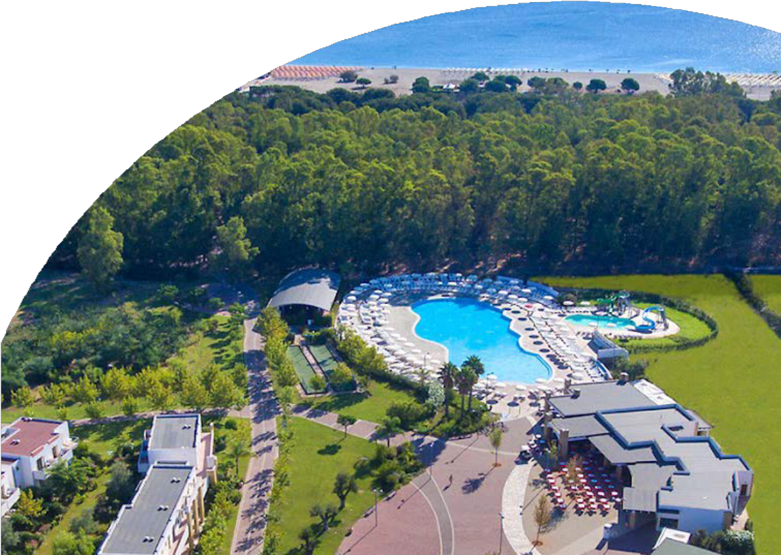
SUPPLEMENTI DA PAGARE DIRETTAMENTE IN AGENZIA
- Tessera Club obbligatoria da pagare in agenzia dai 3 anni compiuti
- 8 € a persona a notte
- € 10 Smart Card a famiglia
- Tassa di soggiorno € 3 a persona al giorno ;

SUPPLEMENTI OBBLIGATORI
- Supplemento Camera Garden 20 € al giorno
- Supplemento Camera Balcony 10 € al giorno
Nota bene: le settimane speciali sono delle quote riservate soggette a disponibilità limitata
Quota Gestione Pratica OBBLIGATORIO: € 60 A CAMERA ( POLIZZA ANNULLAMENTO / MEDICO )

